Q Z T W H I T E P A P E R
企智通企业业务管理平台
产品白皮书 · 开源一体化 · 私有化部署 · AI 原生

版本 V1.1（软件 v1.1.0）
发布日期：2026 年 9 月
河南爱编程网络科技有限公司

devlovecode.com · github.com/Gyv12345/qzt

目 录

摘 要 1
1 行业背景：中小企业管理数字化的三重困境 1
1.1 系统割裂：数据散落在互不连通的工具里 2
1.2 数据不自主：SaaS 订阅的隐性成本 2
1.3 定制贵、上手难：两头的方案都够不着 2
2 产品概述 2
2.1 产品定位 2
2.2 关键数字 3
2.3 版本与开放性 3
3 总体架构：一源多端 4
3.1 一套后端，支撑全部前端 4
3.2 后端技术架构 4
3.3 业务联动：数据一次录入、全链路贯通 4
4 功能版图 5
4.1 客户关系管理（CRM） 5
4.2 进销存（PSI） 5
4.3 财务管理 5
4.4 办公协同（OA）与审批中心 6
4.5 人事管理（HRM） 6
4.6 项目 · 知识库 · 企业网盘 7
4.7 营销获客 · 公开商城 · 企业官网 7
4.8 模块自动联动一览 7
5 AI 能力：AI 可直接操作的业务系统 8
5.1 为什么是 MCP 8
5.2 三层安全防线 8
6 安全与权限体系 8
6.1 功能权限：菜单、接口、按钮三级管控 8
6.2 数据权限：五行级数据范围 9
6.3 账号认证与审计 9
7 部署方案与运行环境 9
7.1 部署形态 9
7.2 环境要求 10
7.3 升级与维护 10
8 服务体系与获取方式 10
8.1 获取方式 10
8.2 服务与价格 10
8.3 适用场景 11
关于我们 11

注：本目录由域代码生成。编辑文档后如需刷新页码，请在目录上点击右键并选择「更新域」。

摘 要
企智通（QZT）是一款面向中小企业的开源一体化业务管理平台，由河南爱编程网络科技有限公司开发，并以 MIT 协议在 GitHub 完整开源。平台以一套后端服务、一套数据库，同时支撑 PC 管理后台、移动端 H5、iOS 与 Android 原生 App、企业官网、公开商城等多类前端形态，覆盖客户关系管理（CRM）、进销存、财务、人事（HRM）、办公协同（OA）、审批中心、项目管理、知识库、企业网盘、营销获客、系统管理等业务域，并通过 MCP（Model Context Protocol）协议将 330 余个业务工具开放给 AI 助手直接调用，是一个「AI 可直接操作的业务系统」。
企智通支持完全私有化部署：企业既可以自行下载源码免费部署使用，也可以选择官方提供的交钥匙部署与二次开发服务。业务数据 100% 存储在企业自己的服务器与数据库中，数据资产完全归企业所有。本文从行业痛点、产品架构、功能版图、AI 能力、安全体系、部署方案与服务模式等方面，对企智通进行系统性介绍，供企业选型与管理者决策参考。

1 行业背景：中小企业管理数字化的三重困境

1.1 系统割裂：数据散落在互不连通的工具里
绝大多数中小企业并没有统一的业务系统：客户资料躺在销售人员的手机通讯录和微信里，库存台账是仓库里的一张 Excel 表，账目记在财务软件里，审批依赖聊天记录和口头确认，合同文件散落在各人的电脑中。同一条业务信息往往要在三四个工具里重复录入，跨部门对账靠人工导表核对，人员离职带来的资料流失更是常见损失。工具之间的割裂，使得企业无法形成一份完整、可信、可追溯的业务数据。

1.2 数据不自主：SaaS 订阅的隐性成本
按人头计费的 SaaS 订阅模式，费用随团队规模逐年增长；核心业务数据存放在厂商云端，导出格式与数量常常受限，一旦停止续费，历史数据的使用便陷入被动。对于把客户、订单、库存、账目视为核心资产的中小企业而言，业务数据不受自己掌控，是选型时最大的顾虑。

1.3 定制贵、上手难：两头的方案都够不着
大型 ERP 套件功能全面，但实施周期以月计、费用以十万计，远超中小团队承受能力；免费在线工具功能单一，彼此不通、无法二次开发；自建技术团队则意味着持续的高额人力成本。中小企业真正需要的，是一套开箱即用、模块齐全、可以私有化部署、必要时还能按自己业务定制的系统。企智通正是针对这一需求设计。

2 产品概述

2.1 产品定位
企智通的定位是「企业级一体化业务管理平台」：用一句话概括，企智通 = CRM + 审批流 + 进销存 + 财务 + 人事 + 办公 OA + AI。所有业务模块长在同一套数据库上——客户签了合同，财务自动生成应收；报销审批通过，记账凭证自动落账；商城下了订单，进销存自动出库扣减库存。业务数据一次录入、全链路贯通，不再依赖人工搬运。
平台整体开源（MIT 协议，源码无保留开放）：不限使用人数、不限使用时长、允许商用与二次开发，企业可以完全自主地部署、使用和修改。

2.2 关键数字
表 1 企智通平台关键数字
维度 | 数据 | 说明
后端模块 | 15 个 | CRM / 进销存 / 财务 / 人事 / OA / 审批 / 项目 / 知识库 / 网盘 / 营销 / 商城 / 官网 / 系统管理等
数据表 | 123 张 | 全部业务表有完整注释，结构清晰可审计
后端 API | 411+ 个 | 统一响应信封，Swagger 文档在线可查
AI 工具（MCP） | 330+ 个 | 全部业务能力通过 MCP 协议开放给 AI 助手调用
前端形态 | 6 类 | PC 后台、移动端 H5、iOS App、Android App、企业官网、公开商城
开源协议 | MIT | 源码完整开放，允许商用与二次开发

2.3 版本与开放性
企智通采用三段式语义化版本管理，当前发布版本为 v1.1.0（2026 年 8 月 v1.0.0 首次定版）。项目源代码托管于 GitHub（github.com/Gyv12345/qzt），文档站提供部署手册与模块说明；管理后台内置「关于系统」弹窗与健康检查接口，便于运维核对版本。所有建表语句与种子数据以 SQL 文件形式随仓库发布，版本升级路径清晰透明。
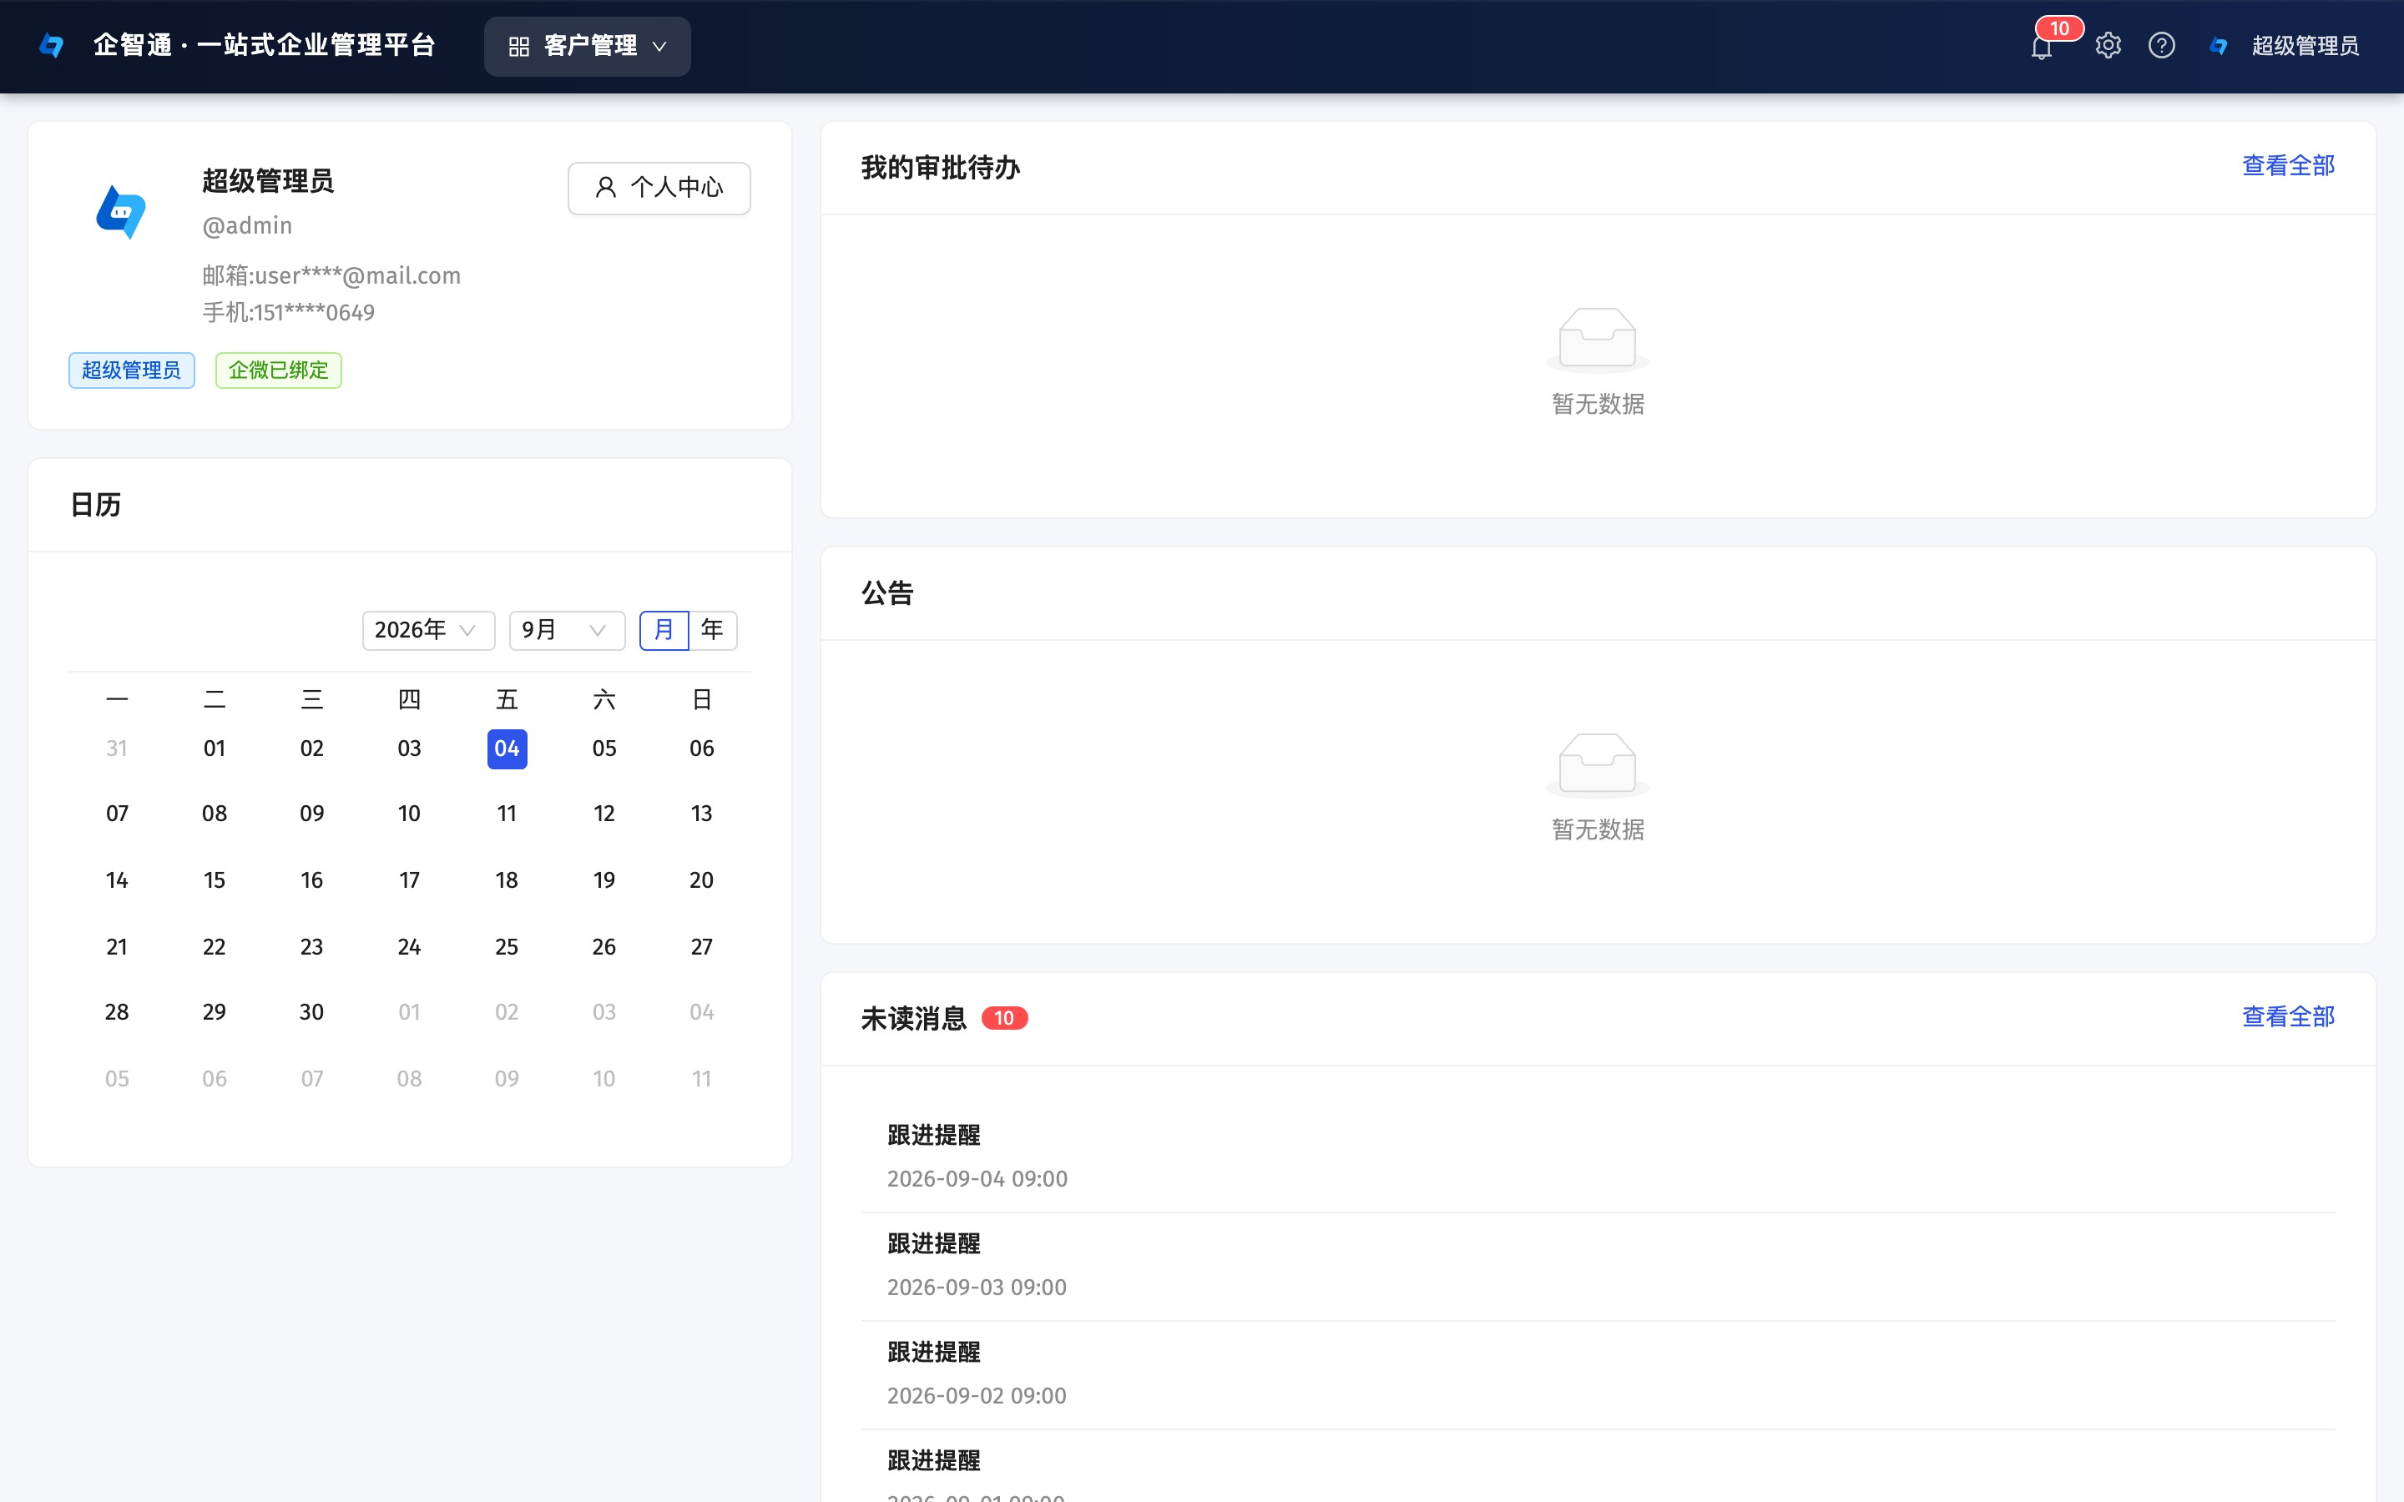
图 1 企智通 PC 管理后台·工作台仪表盘

3 总体架构：一源多端

3.1 一套后端，支撑全部前端
企智通采用「单一数据源」架构：qzt-go-server 后端服务是全平台唯一数据源，所有前端都通过统一的 REST API（前缀 /prod-api）访问它。这保证了无论员工在 PC 上、手机上还是 AI 助手里操作，看到的都是同一份实时数据。
表 2 企智通前端形态一览
形态 | 定位 | 技术栈
PC 管理后台 | 全功能管理端，覆盖全部业务模块 | React 19 + antd 5 + TypeScript
移动端 H5 | 员工随身端：审批、考勤打卡、客户跟进、消息 | React 19 + antd-mobile，支持企业微信扫码登录
iOS App | 纯原生直连后端（非 H5 套壳） | SwiftUI + URLSession，iOS 17+
Android App | 与 iOS 全模块对齐的原生 App | Kotlin + Jetpack Compose
企业官网 | 公开站：产品展示、新闻、联系表单自动转 CRM 线索 | Next.js 15，内容在后台统一维护
公开商城 | 免登录商城：访客下单自动生成进销存销售单 | React 19 + antd-mobile，可绑定企业自有域名

3.2 后端技术架构
后端采用 Go 1.25 + Gin + GORM + Casbin + Redis 技术栈，分层严格单向：Router → Middleware → Handler → Service → Repository → 数据库，跨模块依赖通过接口约定解耦。架构风格为「模块化单体」（Modular Monolith）：按业务模块组织代码边界，共享同一进程与数据库，既避免了微服务的部署与运维复杂度，又保留了清晰的模块划分，后续按需拆分也有据可依。一台 2 核 4G 的云服务器即可运行全部功能，适合 IT 预算有限的中小企业。

3.3 业务联动：数据一次录入、全链路贯通
模块化单体带来的直接收益是跨模块业务联动可以在同一事务内完成，无需消息队列与分布式事务。典型联动包括：销售订单出库时自动核减「商品 SKU × 仓库」维度的库存并生成应收；报销单审批通过后自动生成记账凭证；合同审批通过后自动置为已签订状态；抖音广告线索自动进入 CRM 公海并提醒销售领取。联动的价值在于消灭人工搬运：数据在产生的那一刻就流入下游，不再有第二遍录入。

4 功能版图

4.1 客户关系管理（CRM）
CRM 是企智通的业务起点，覆盖从线索到回款的完整销售链路：线索支持公海领取、释放、转移、转化与录入自动查重；客户与联系人管理内置公海机制与自定义字段，人员离职可通过交接流程把客户资产平滑移交给团队；商机提供看板视图与阶段流转历史；合同支持模板变量自动填充、在线审批、回款计划与回款记录，回款自动生成财务凭证；产品支持多规格 SKU；售后工单全程留痕。
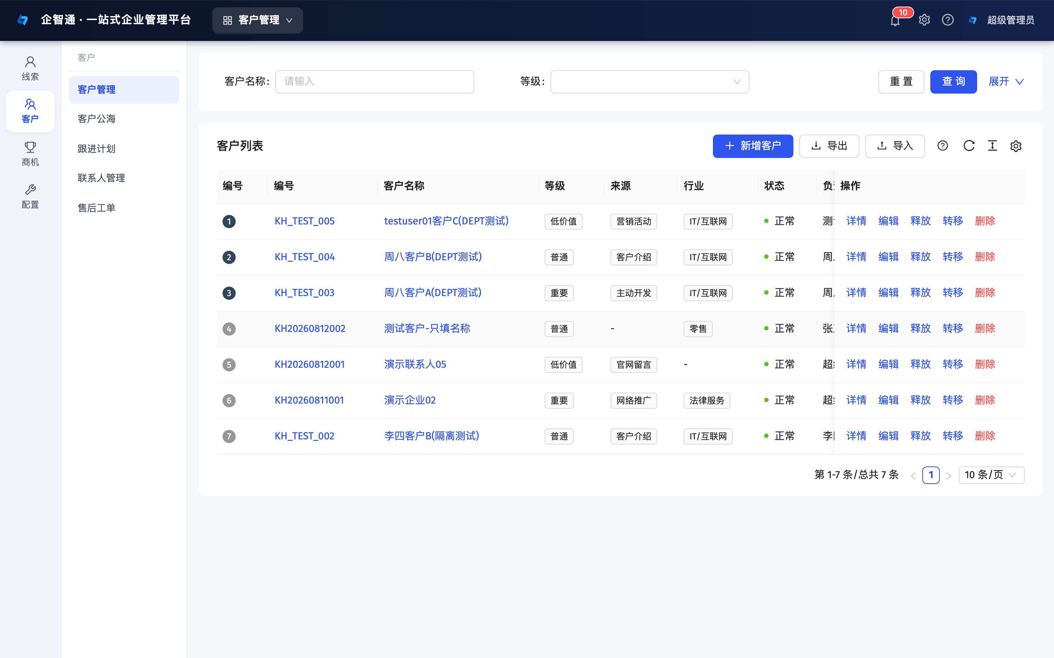
图 2 CRM 客户管理（左树右表，按部门组织）

4.2 进销存（PSI）
进销存模块围绕六类单据运转：采购订单、采购退货、销售订单、销售退货、其他入库、其他出库。所有收发动作联动库存，库存按「商品 SKU × 仓库」维度实时结余，收发明细以只增不改的流水方式记录，任何一笔库存变化都能追溯到期初单据。期初建账、盘盈盘亏、领用报废通过其他出入库完成；供应商、仓库、固定资产档案齐备；采购单入库自动生成应付、销售单出库自动生成应收，大额单据可配置先审批后收发。

4.3 财务管理
财务模块提供面向中小企业的轻量业财一体化能力：树形会计科目（末级科目记账）、借贷平衡校验的记账凭证（草稿、已审核、已过账、已作废状态流转）、进项收票与销项开票管理、支持部分结算的应收应付，以及基于已确认凭证自动汇总的资产负债表与利润表。业务自动记账是重点：报销审批通过自动生成凭证、合同回款按回款方式匹配借贷模板自动入账，把财务从手工录凭证中解放出来。

4.4 办公协同（OA）与审批中心
OA 模块覆盖日常办公全场景：多明细行的费用报销（审批通过自动记账、财务打款标记）、带预算的出差申请、支持部分还款的借款与备用金、日周月工作日志、日程安排、冲突自动检测的会议室预订、公告与 SSE 实时推送的站内消息，以及可视化拖拽的自定义表单设计器——非技术员工也能发布新的申请表单。
审批中心提供可视化流程设计器，支持条件分支、会签/或签/依次审批，审批人可按指定成员、部门负责人、角色或逐级上级配置；审批操作覆盖同意、驳回、退回、前中后加签、转办与撤回。审批通过后自动驱动业务状态变化：合同变为已签订、采购单允许入库、报销单生成凭证，让「审批」真正成为业务流程的一环而非流程外的橡皮图章。
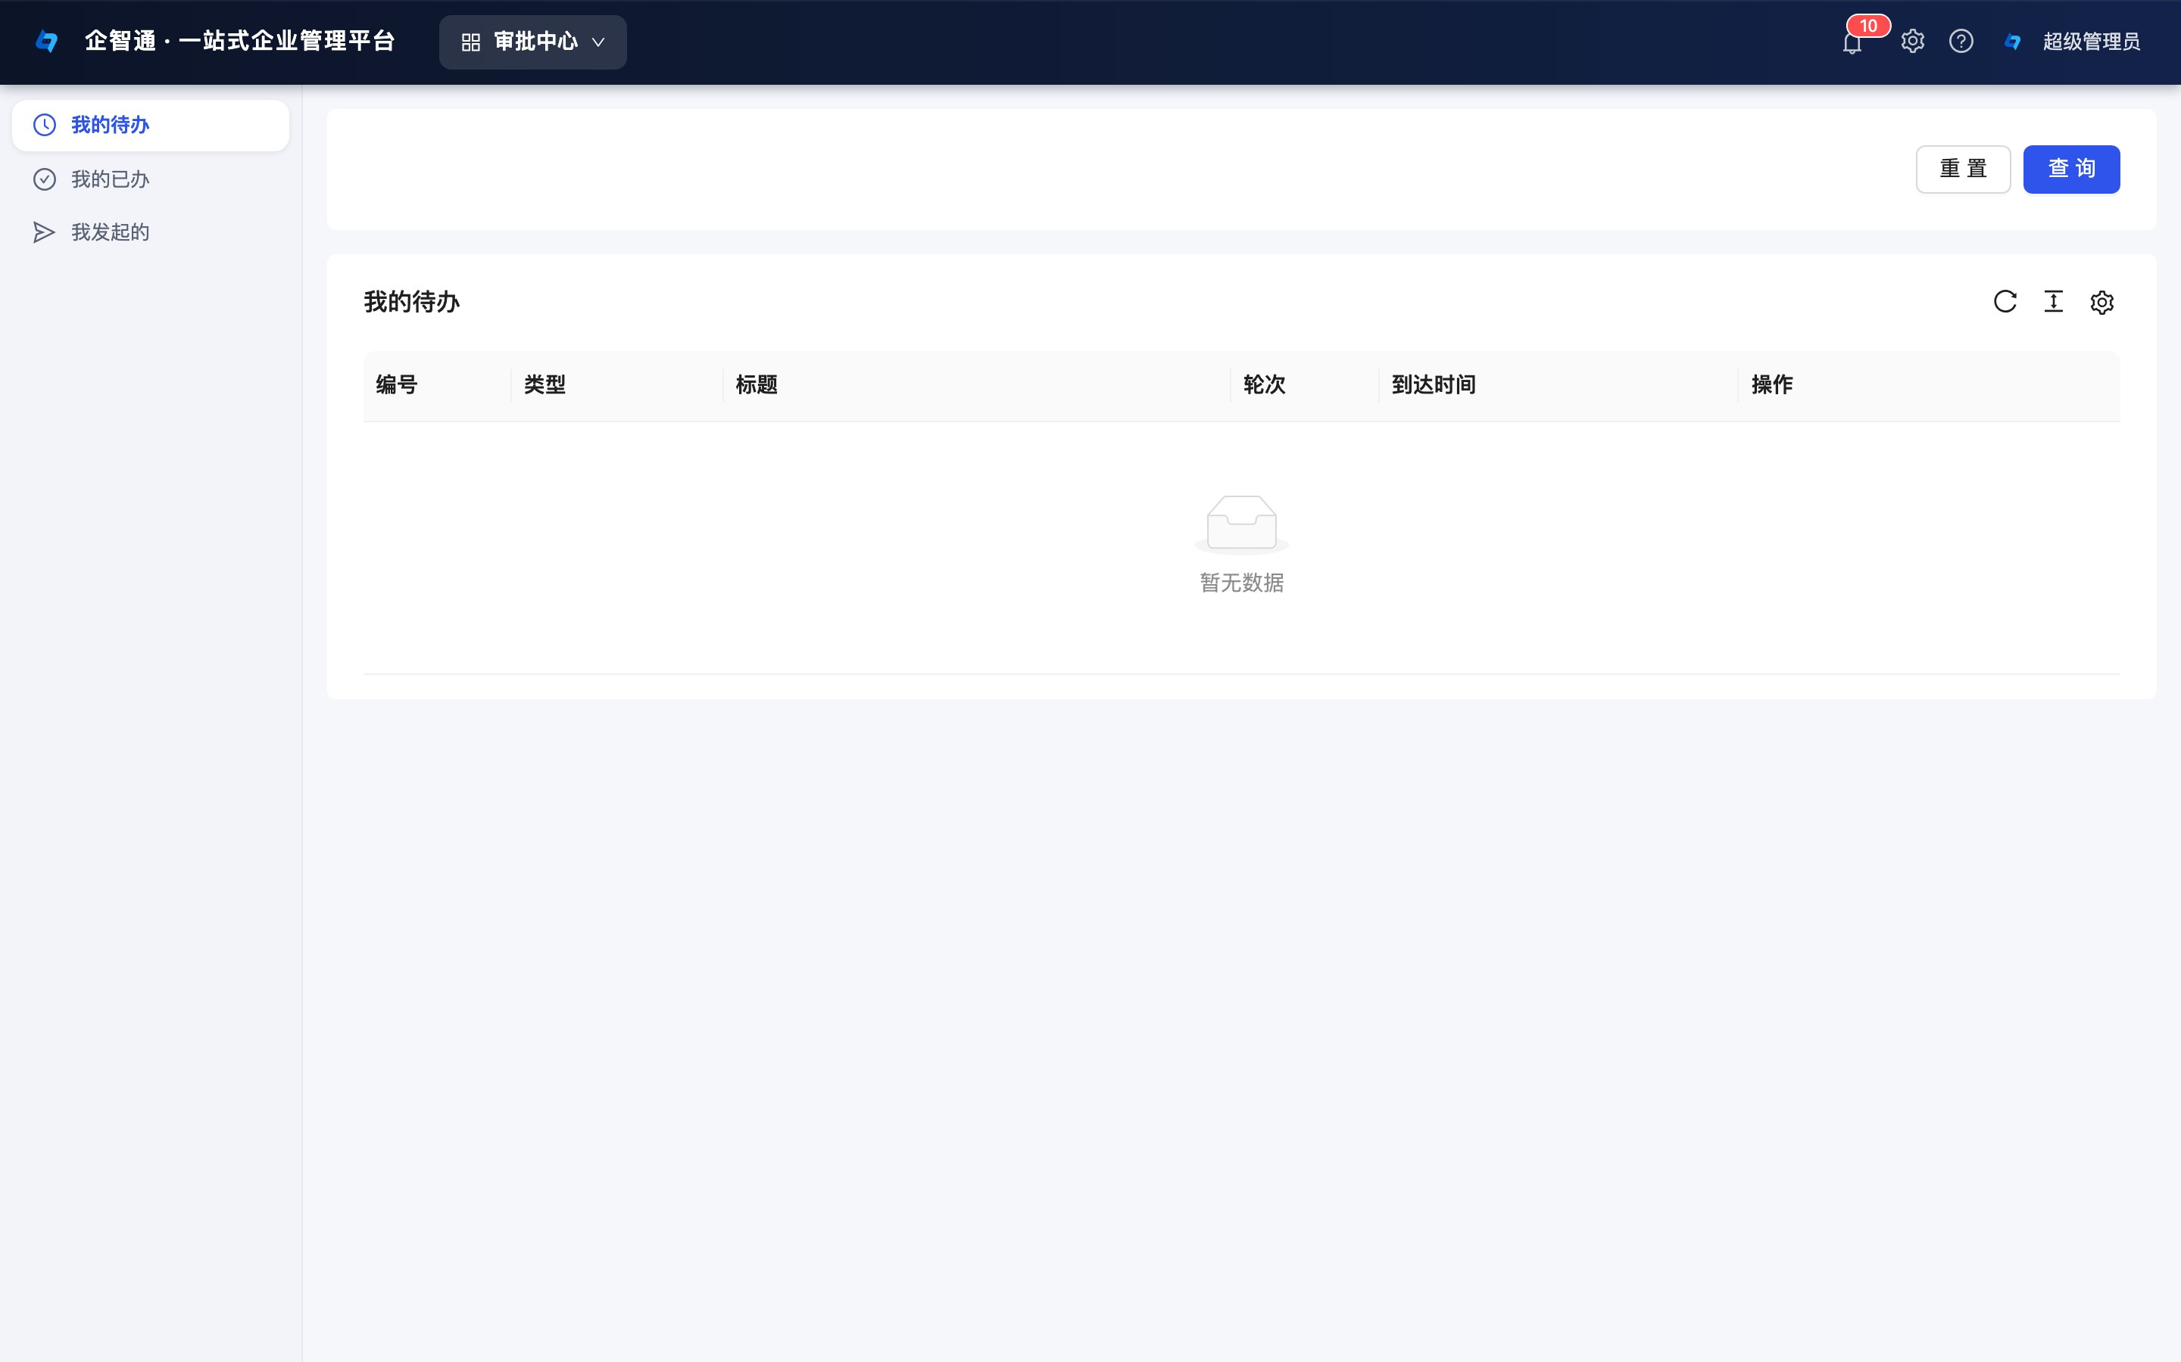
图 3 审批中心·我的待办

4.5 人事管理（HRM）
HRM 模块包含无限层级的部门树与岗位体系、员工档案（入职、调岗、晋升、转正、离职自动记录履历）、考勤管理（系统内带定位打卡，并每小时自动同步企业微信打卡记录，月度汇总自动核算迟到、缺卡与调休）、薪酬结构与工资条、绩效管理（自评与上级评审两级打分）以及从职位发布到候选人录用全流程的招聘管理。员工离职时可一键批量转移其名下的客户、线索、商机、合同与跟进记录，业务资产不随人员流失。

4.6 项目 · 知识库 · 企业网盘
项目管理支持项目与 CRM 客户、合同关联，形成「销售 → 交付」闭环；任务按待办、进行中、完成三列看板拖拽管理，项目进度按任务完成率自动计算，立项可走审批。知识库提供无限层级分类、富文本文档、多人协同编辑与每次保存自动生成版本快照、支持回滚。企业网盘划分个人、部门、公开三种权限空间，支持上传下载、移动重命名、空间用量统计与回收站保护。

4.7 营销获客 · 公开商城 · 企业官网
获客与对外展示同样在内置范围内：营销模块对接抖音巨量引擎，广告表单线索自动同步进 CRM 公海并推送提醒，同步日志逐条记录入库、去重与失败明细；公开商城免登录即可浏览商品、选择规格下单，订单在后台确认后一键生成进销存销售单并自动扣减库存，可绑定企业自有域名对外营业；企业官网由 CMS 模块统一维护，文章、产品、团队与首页配置全部在管理后台完成，官网「联系我们」表单提交后自动在 CRM 创建线索，让每一次访客咨询都进入销售视野。
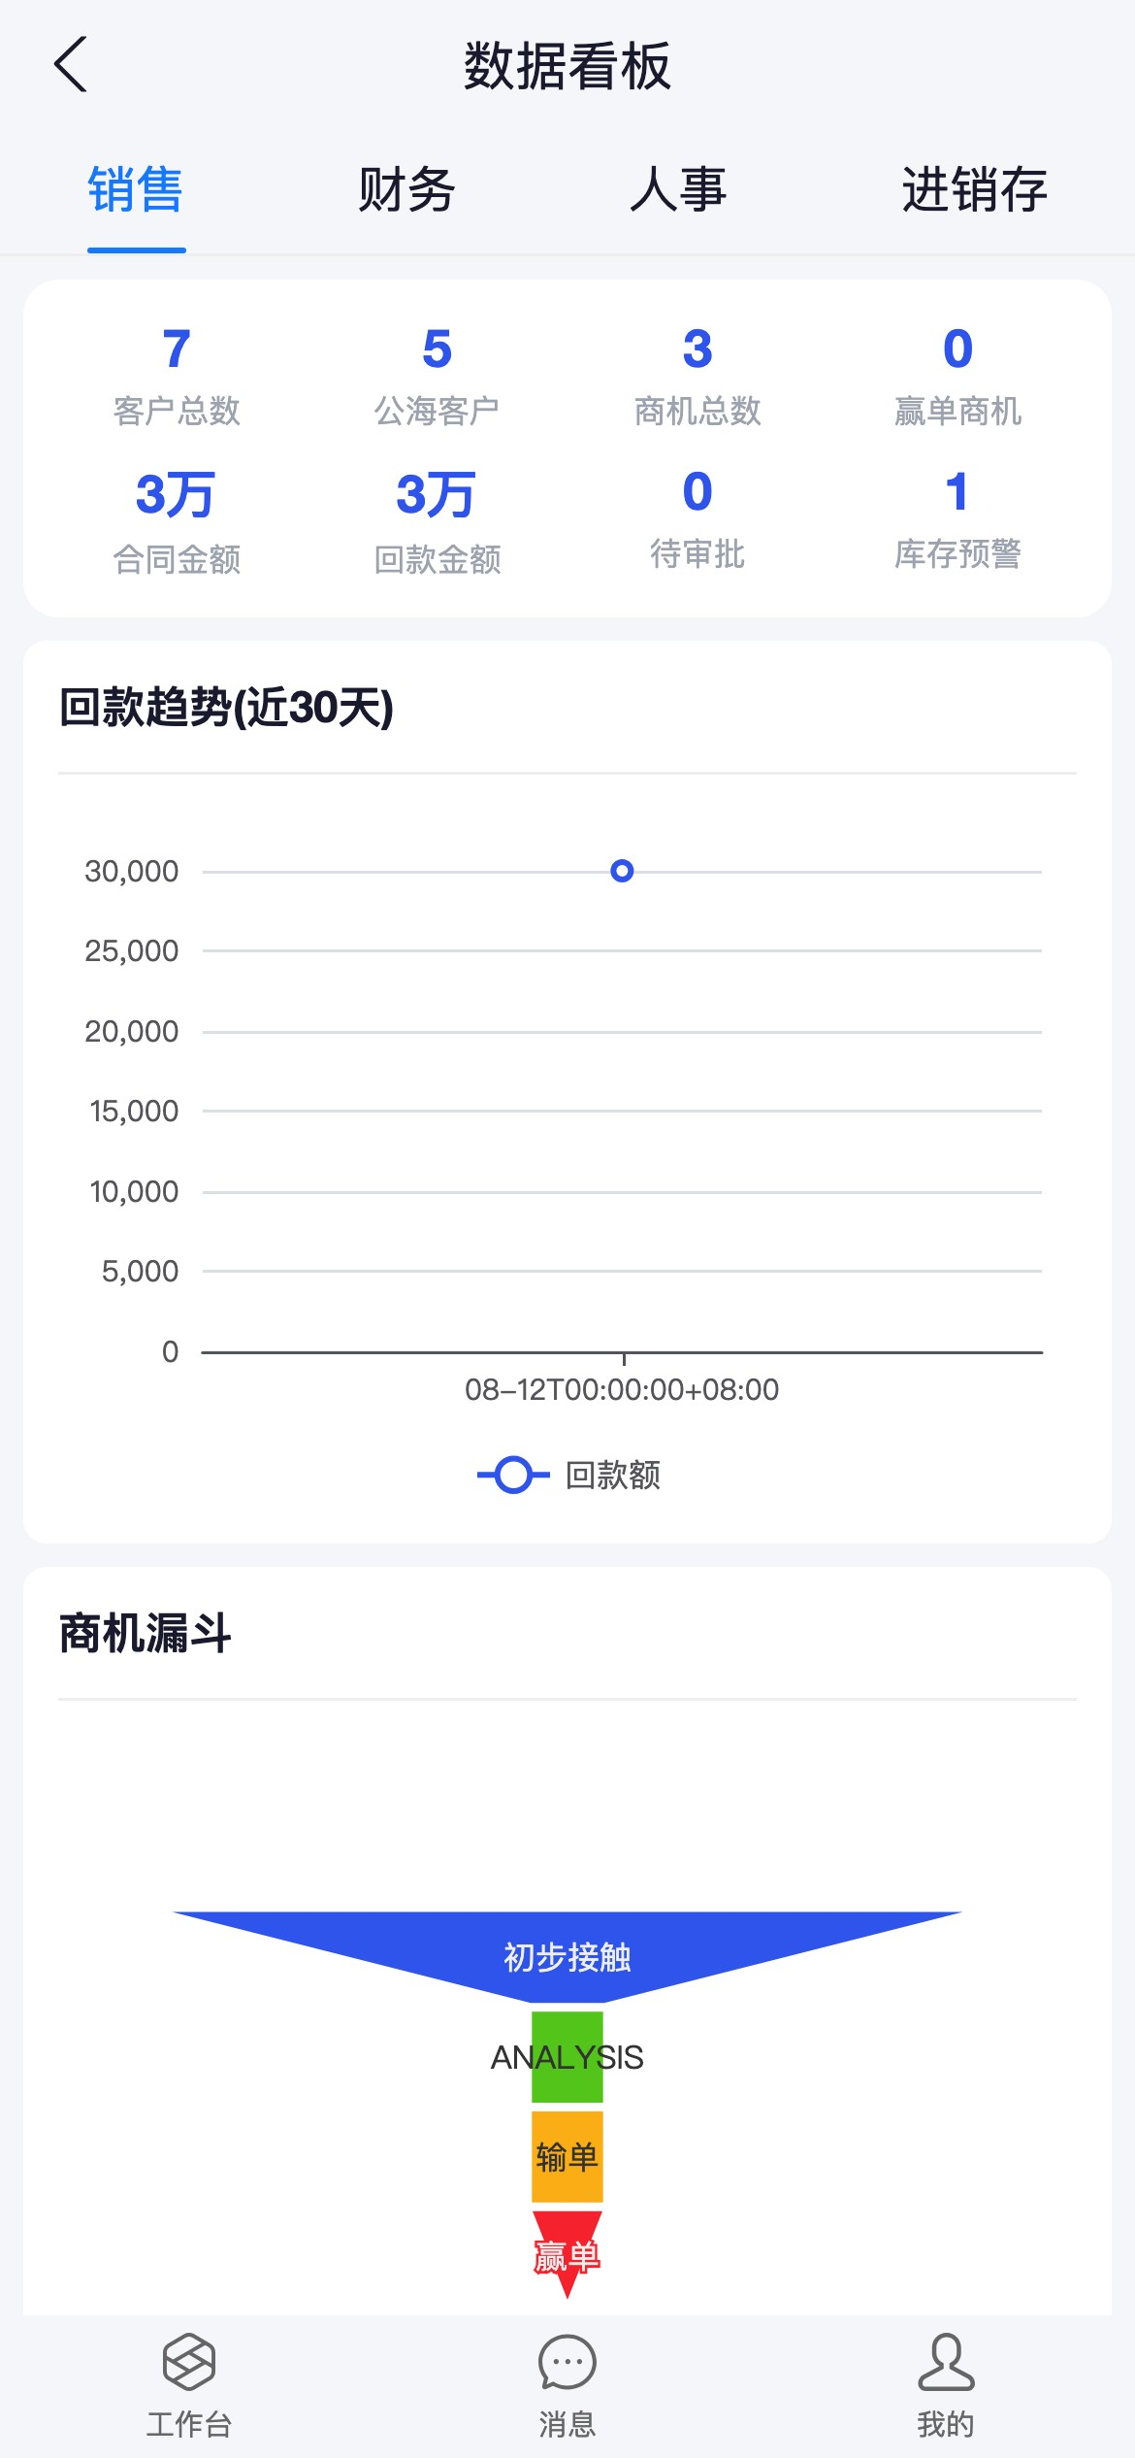
图 4 移动端工作台（数据看板随手可查）

4.8 模块自动联动一览
表 3 典型跨模块自动联动
业务场景 | 自动完成的下游动作
合同审批通过 | 合同置为已签订，按合同生成财务应收
登记合同回款 | 累计合同已回款，按回款方式自动生成记账凭证
销售订单出库 | 核减 SKU × 仓库库存，生成应收，写入库存流水
报销审批通过 | 自动生成记账凭证，进入财务打款队列
商城访客下单 | 后台确认后一键生成销售单并自动扣库存
抖音广告留资 | 线索自动进入 CRM 公海并推送销售提醒
官网联系表单 | 自动创建 CRM 线索，推送管理员
员工离职交接 | 名下客户/线索/商机/合同批量转移，履历留痕

5 AI 能力：AI 可直接操作的业务系统

5.1 为什么是 MCP
大模型助手的能力边界取决于它能调用什么工具。企智通没有把 AI 做成一个聊天挂件，而是通过 MCP（Model Context Protocol）协议把全部业务能力原生开放：330 余个工具、划分为 14 个工具集，覆盖 CRM、OA、HRM、进销存、财务、审批、项目、知识库、网盘、CMS、BI 看板、系统管理与公共服务。用户在 Claude Desktop、Cursor、Cline 等支持 MCP 的客户端里，用自然语言就能完成「帮我把这个客户转移到小王名下」「拉一下本季度回款前十」这类真实业务操作。AI 是新的操作界面，而不是新的风险口子。

5.2 三层安全防线
AI 调用权限不是简单开关，而是三层防线：第一层，API Key 认证——每个用户在个人中心自助创建密钥（仅展示一次、可随时吊销），密钥绑定真实用户身份；第二层，工具集裁剪——每把密钥可勾选只开放部分模块，对工具列表可见性与实际调用双重生效；第三层，Casbin 操作级鉴权——每个工具映射到具体的后端接口路径与方法，按角色逐条校验，未登记权限映射的工具一律默认拒绝。AI 助手能做什么，完全等价于这个用户本人在系统里的权限，数据权限过滤同源生效。

6 安全与权限体系

6.1 功能权限：菜单、接口、按钮三级管控
企智通采用 RBAC 权限模型，由 Casbin 引擎执行：角色绑定菜单与接口，前端路由由后端菜单树驱动，员工登录后只能看到被授权的菜单与按钮；接口层同时校验，即使绕过前端直接调用未授权接口也会被拒绝。角色保存时权限策略自动重建，管理员无需理解策略细节。

6.2 数据权限：五行级数据范围
表 4 数据权限范围档位
档位 | 可见数据范围
全部数据 | 查看全公司数据，通常仅管理层角色配置
本部门及子部门 | 查看所在部门及其下属部门的数据，适合部门负责人
本部门 | 仅查看所在部门的数据
仅本人 | 仅查看自己负责的数据，适合一线销售
自定义部门 | 手动指定可见的部门清单
数据权限在客户、线索等业务列表上自动行级过滤，多角色并存时取最宽松档位。销售总监看全公司、销售主管看本组、销售只看自己的客户——同一张列表页，各人各得其所，无需为不同角色开发不同页面。

6.3 账号认证与审计
认证层面采用 JWT 双令牌机制（访问令牌 + 刷新令牌），支持企业微信扫码登录；登录错误次数超限自动锁定并明确提示剩余尝试次数，防范撞库爆破。审计层面，操作日志全量记录关键写操作，登录日志附带离线 IP 归属地解析；日志输出自动脱敏，密码、令牌、密钥等敏感字段绝不落盘。数据层面，业务表统一软删除机制，误删可追溯恢复；超级管理员账号内置防篡改保护，针对管理员账号的异常操作触发实时告警。

7 部署方案与运行环境

7.1 部署形态
企智通的推荐部署形态是单机私有化：一台 Linux 云服务器，systemd 托管后端进程，Nginx 承载静态资源与 HTTPS 证书，配合 MySQL 数据库与 Redis 即可完整运行，无需容器编排等重型运维。文件存储支持本地磁盘与阿里云 OSS（含 CDN 加速）两种模式，可在后台配置切换。对于有容器平台的企业，官方同时提供 Docker 镜像打包。

7.2 环境要求
最低配置为 2 核 CPU、4G 内存、40G 系统盘的 Linux 服务器，可满足数十人规模团队的日常使用；随团队增长纵向升级配置即可。软件依赖仅 MySQL 8 与 Redis，域名与 HTTPS 证书为可选项，内网环境同样可以完整运行——这使企智通也适合对数据外联有严格要求的制造与商贸企业。

7.3 升级与维护
版本采用语义化编号，升级以替换二进制与执行增量 SQL 为主，操作路径固定、可回滚。平台内置健康检查接口与 Swagger 在线接口文档，配套 Docusaurus 文档站提供部署与模块手册；建表与种子数据全部以幂等 SQL 文件随版本发布，数据库结构对用户完全透明可审计。

8 服务体系与获取方式

8.1 获取方式
企智通源代码完整托管于 GitHub（github.com/Gyv12345/qzt），MIT 协议开源：下载、部署、使用、修改、商用均免费，不限人数、不限时长。有技术能力的企业可以完全自助完成部署；希望省心的企业可以选择官方服务。

8.2 服务与价格
表 5 服务项目与价格
项目 | 费用 | 包含内容
软件本体 | 开源免费（MIT） | 全部源码无保留开放，不限人数与使用时长
交钥匙部署 | 1000 元（一次性） | 部署到企业自有服务器：环境搭建、系统上线、基础使用培训
二次开发 | 500 元/天（5 天内） | 超过 5 天的部分 300 元/天，工期越长单价越优惠

8.3 适用场景
企智通适合 10 至 500 人规模、需要把客户、订单、库存、财务与内部协同放进同一套系统的中小企业，尤其适合贸易批发、工业品制造、专业服务等行业，以及所有希望业务数据掌握在自己手里的团队。已有 Excel 台账或多套零散工具的企业，可以按模块渐进式迁移：先上 CRM 与进销存，再启用财务与人事，避免一次性切换的业务震荡。

关于我们
企智通由河南爱编程网络科技有限公司开发并持续维护，公司位于河南省洛阳市。我们相信中小企业值得拥有与大企业同等水准、但成本可控、数据自主的一体化业务系统，并以开源方式将其长期交付给社会。
表 6 联系方式
渠道 | 信息
官方网站 | https://devlovecode.com
开源仓库 | https://github.com/Gyv12345/qzt
商务电话 | 15139960649（工作时间：周一至周五 9:00-18:00）
商务邮箱 | shichenyang@devlovecode.com
本白皮书基于企智通 v1.1.0 版本编写，发布于 2026 年 9 月。产品功能随版本迭代持续更新，最新说明以官方文档站与开源仓库为准。

